Umwelt im Unterricht
www.umwelt-im-unterricht.de

Arbeitsmaterial (Grundschule)
Die heutige Landwirtschaft: Zwei Sichtweisen
Die Schüler*innen lernen Vor- und Nachteile der intensiven Landwirtschaft kennen, indem sie kurze Geschichten aus verschiedenen Perspektiven bearbeiten.
Hinweise für Lehrkräfte
Was gehört noch zu diesen Arbeitsmaterialien?
Die folgenden Seiten enthalten Arbeitsmaterialien zum Thema des Monats „Für Lebensmittel, Natur- und Klimaschutz: Welche Landwirtschaft brauchen wir?“ von Umwelt im Unterricht. Zum Thema des Monats gehören Hintergrundinformationen, ein didaktischer Kommentar sowie ein Unterrichtsvorschlag.
Sie sind abrufbar unter:
https://www.umwelt-im-unterricht.de/wochenthemen/fuer-lebensmittel-natur-und-klimaschutz-welche-landwirtschaft-brauchen-wir
Inhalt und Verwendung der Arbeitsmaterialien
Die Materialien werden für den Unterrichtsvorschlag „Wie passen Landwirtschaft und Naturschutz zusammen? (Variante für Fortgeschrittene)“ verwendet.
Die Schüler*innen erarbeiten Vor- und Nachteile der heute üblichen Landwirtschaft aus verschiedenen Perspektiven. Sie werden in zwei Gruppen eingeteilt. Jede der beiden Gruppen erhält einen der beiden Texte in den Materialien.
Ein Text erzählt aus der Perspektive einer Wildbiene, wie diese von den Auswirkungen der intensiven Landwirtschaft betroffen ist. Der zweite Text ist aus der Perspektive eines Landwirts geschrieben, der Pflanzenschutzmittel auf einem Feld ausbringt und gleichzeitig die Methoden der intensiven Landwirtschaft kritisch hinterfragt.
Differenzierung: Neben der vorliegenden Variante für Fortgeschrittene gibt es bei Umwelt im Unterricht auch eine vereinfachte Basisvariante dieser Materialien sowie einen entsprechenden Unterrichtsvorschlag, abzurufen unter dem oben genannten Link.
Übersicht über die Arbeitsmaterialien
Arbeitsblatt 1: Wie eine Wildbiene die Landwirtschaft sieht 1
Geschichte 1: Nora, die Wildbiene 2
Arbeitsblatt 2: Wie ein Landwirt über seine Arbeit denkt 3
Geschichte 2: Bauer Jonas 4

Arbeitsblatt 1:
Wie eine Wildbiene die Landwirtschaft sieht
Arbeitsaufträge
- Lies die Geschichte über Nora, die Wildbiene. Lies dann die folgenden Aufträge durch. Lies die Geschichte ein zweites Mal und unterstreiche, was wichtig ist.
- Fasse in wenigen Sätzen zusammen, worum es in der Geschichte geht.
- Beschreibe: Was hat die Wildbiene in der Geschichte vor?
- Warum ist das, was sie vorhat, für die Biene wichtig? Begründe.
- Benenne Dinge und Ereignisse in der Geschichte, die mit Landwirtschaft zu tun haben.
- Überlege, was das Ende der Geschichte mit der Landwirtschaft zu tun hat. Erkläre das Ende mit eigenen Worten.
- Überlege, wie sich die Landwirtschaft auf andere Tier- und Pflanzenarten auswirkt, die auf den Feldern oder in der Nähe leben. Ist sie für wildlebende Arten eher schädlich oder hilfreich? Begründe.
- Die Wildbiene äußert in der Geschichte einige Wünsche. Beschreibe, was sie sich wünscht und was hilfreich für sie wäre.

Geschichte 1:
Nora, die Wildbiene
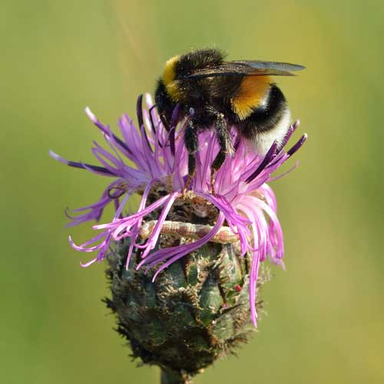
Nora ist eine Wildbiene und noch ganz jung. Sie ist gerade frisch aus ihrem Nest geschlüpft. Sie spürt die warme Frühlingssonne auf ihren Flügeln. Da merkt sie plötzlich, dass sie Hunger hat. Als Larve hat sie sich von den Pollenvorräten ernährt, die ihre Mutter gesammelt hat. Dann hat sie als Puppe den ganzen langen Winter ohne Nahrung verbracht. Und jetzt muss sie dringend etwas zu sich nehmen!
Foto: Ivar Leidus / Wikimedia Commons / CC BY-SA 4.0
Vorsichtig startet Nora ihren ersten Flugversuch. Huch, hier ist es aber windig! Die kleine Biene taumelt etwas und dreht in der Luft einige Schleifen. Mit ihren großen Insektenaugen sieht sie sich um: Weite, kahle Felder liegen vor ihr. Nora streckt ihre Fühler aus: Tatsächlich, sie nimmt einen ganz feinen Blütenduft wahr. Eilig folgt sie der Duftspur. Und sie hat Glück! Am Rande des riesigen Feldes leuchten ihr bunte Blumen entgegen. Hungrig stürzt sich Nora auf die Blüten und den zuckersüßen Nektar.
Satt ruht sich Nora auf einem Grashalm aus. Dabei schaut sie sich um. Sie befindet sich in einem grünen Streifen mit einigen wilden Blumen. Leider sieht sie außerhalb des Streifens nur frisch gepflügte Felder. Es wäre toll, wenn hier noch mehr bunte Blumen wachsen würden, findet Nora. Am besten wären grüne Wiesen mit vielen verschiedenen Blüten!
Plötzlich nimmt sie leises Brummen wahr, das schnell lauter wird. Eine riesige Maschine rattert über das Feld, sodass der Boden bebt. Sie zischt und versprüht eine Flüssigkeit. Platsch, jetzt hat auch Nora etwas abbekommen. Ist das vielleicht Wasser? Nora probiert ein Tröpfchen, das auf dem Grashalm gelandet ist. Igittigitt! Mit einem Schwall spuckt sie es wieder aus. Das schmeckt ja widerlich!

Langsam merkt Nora, wie ihr etwas komisch zumute wird. Ob das an dem Nektar liegt, den sie getrunken hat? Oder an der seltsamen Flüssigkeit aus der Maschine? Nora wird müde. Sie kriecht rasch in eine große Blüte und dann ist sie schon eingeschlafen.

Arbeitsblatt 2:
Wie ein Landwirt über seine Arbeit denkt
Arbeitsaufträge
- Lies die Geschichte über Jonas, den Bauern. Lies dann die folgenden Aufträge durch. Lies die Geschichte ein zweites Mal und unterstreiche, was wichtig ist.
- Fasse in wenigen Sätzen zusammen, worum es in der Geschichte geht.
- Beschreibe: Was hat Jonas in der Geschichte vor?
- Warum ist das, was Jonas vorhat, für ihn wichtig? Begründe.
- Benenne Dinge und Ereignisse in der Geschichte, die mit Natur zu tun haben. Zum Beispiel mit Tier- und Pflanzenarten, die wild auf den Feldern und in deren Umgebung leben.
- Benenne Hilfsmittel, die Jonas bei seiner Arbeit einsetzt. Beschreibe, warum sie aus seiner Sicht nützlich sind.
- Überlege, warum Jonas am Ende der Geschichte darüber nachdenkt, ob es nicht anders geht. Erkläre das Ende mit eigenen Worten.
- In der Geschichte gibt es Hinweise darauf, was Jonas an seiner Arbeit gefällt. Überlege, was er sich wünschen könnte und was hilfreich für ihn wäre.

Geschichte 2:
Bauer Jonas
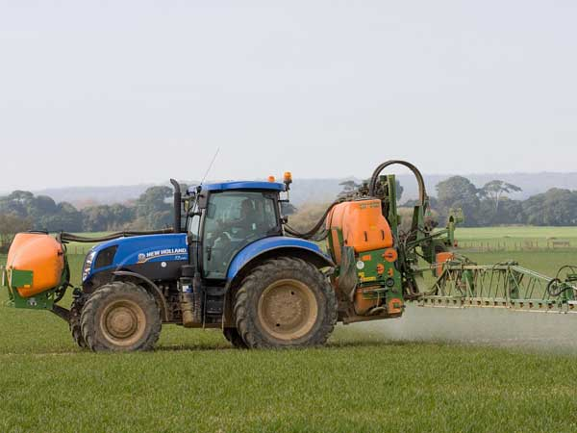
Bauer Jonas ist froh, dass er endlich auf seinem Traktor sitzt. Seit fünf Uhr morgens ist er schon auf den Beinen. Erst hat er die Kühe im Stall gemolken. Jetzt hat er den Anhänger mit Pflanzenschutzmittel gefüllt und kann auf das Feld fahren. Bauer Jonas liebt seine Arbeit, auch wenn sie hart ist und er nicht viel Geld verdient. Aber er ist gern an der frischen Luft. Und auf dem Traktor über die Felder zu fahren, ist für ihn das Schönste, was es gibt.
Foto: Kaz / pixabay.com / Public Domain
Endlich hat er das große Spinatfeld erreicht. Er schaltet die Spritzanlage an. Am Anhänger hinter dem Traktor schießt das Pflanzenschutzmittel aus den Düsen. Damit werden Schädlinge vernichtet, die dem Spinat schaden könnten. Heute spritzt er ein Mittel gegen schädliche Insekten. Es gibt auch andere Mittel, zum Beispiel gegen Unkraut. Jonas verwendet häufig Pflanzenschutzmittel. Denn er macht sich Sorgen, dass er sonst weniger ernten würde. Das würde bedeuten, dass er noch weniger Geld mit seiner Arbeit verdient.
Nachdenklich blickt der Bauer auf das Spinatfeld vor ihm. Er hat schon davon gehört, dass Pflanzenschutzmittel nicht nur schädliche Insekten vernichten. Auch für Bienen können sie gefährlich sein.
Manchmal fragt sich Bauer Jonas, ob es nicht auch anders geht. Sein Freund Leo ist Bio-Bauer. Er setzt keine chemischen Pflanzenschutzmittel ein. Unkraut entfernt er mit Maschinen – auf mechanische Weise. Außerdem mäht er seine Wiesen, auf denen das Heu für die Kühe wächst, nur zweimal im Jahr. Deshalb wimmeln die Wiesen nur so von bunten Blumen, Bienen und Schmetterlingen. Allerdings kann er deshalb auch nicht so viel ernten wie Jonas. Doch Jonas hat auch gehört, dass Leo für seine Produkte mehr Geld bekommt, weil sie eben „Bio-Produkte“ sind.
Bio-Bauer zu werden, ist vielleicht gar keine dumme Idee. Er muss Leo heute Abend mal fragen, wie er das so macht. Aber erst dann, wenn er mit seiner Arbeit fertig ist.

